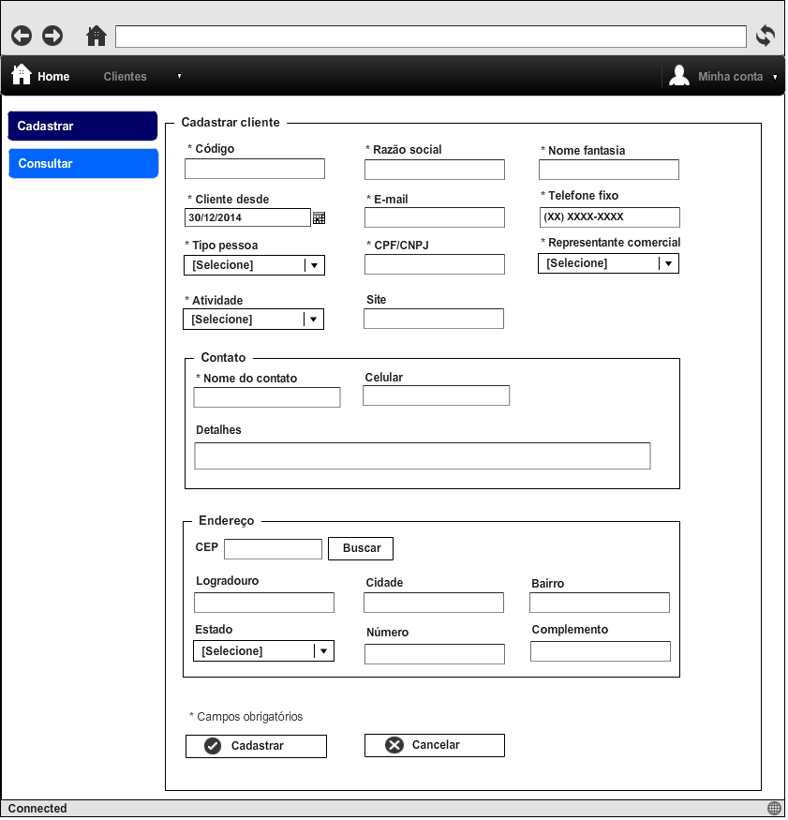

|  |  |  |  |  |
| --- | --- | --- | --- | --- |
| **CT NO.** | | **PROPÓSITO** | | |
| **01** | **CADASTRAR CLIENTE** | | | |
| **PRÉ-CONDIÇÕES** | | | | |
| **Não se aplica.** | | | | |
| **ENTRADA 1** | | **ENTRADA 2** | **ENTRADA 3** | **ENTRADA 4** |
| **CÓDIGO** | | **RAZÃO SOCIAL** | **NOME FANTASIA** | **CLIENTE DESDE** |
| **ENTRADA 4** | | **ENTRADA 6** | **ENTRADA 7** | **ENTRADA 8** |
| **E-MAIL** | | **TELEFONE FIXO** | **TIPO PESSOA** | **CPF/CNPJ** |
| **ENTRADA 9** | | **ENTRADA 10** | **ENTRADA 11** | **ENTRADA 12** |
| **REPRESENTANTE COMERCIAL** | | **ATIVIDADE** | **SITE** | **NOME CONTATO** |
| **ENTRADA 13** | | **ENTRADA 14** | **ENTRADA 15** | **ENTRADA 16** |
| **CELULAR** | | **DETALHES** | **CEP** | **LOGRADOURO** |
| **ENTRADA 17** | | **ENTRADA 18** | **ENTRADA 19** | **ENTRADA 20** |
| **CIDADE** | | **BAIRRO** | **ESTADO** | **NÚMERO** |
| **SAÍDAS ESPERADAS** | | | | |
| **CLIENTE CADASTRADO COM SUCESSO**  **VALIDAÇÃO DE CAMPOS OBRIGATÓRIOS**  **VALIDAÇÃO DE DADOS INVÁLIDOS** | | | | |

|  |  |  |  |  |  |  |  |
| --- | --- | --- | --- | --- | --- | --- | --- |
| **TESTE No.** | **CÓDIGO** | **RAZÃO SOCIAL** | **NOME FANTASIA** | **CLIENTE DESDE** | **E-MAIL** | **TELEFONE FIXO** | **TIPO PESSOA** |
| **1** | **10** | **TESTE SA** | **EMPRESA TESTE** | **12/01/2015** | **TESTE@TESTE.COM** | **1932314406** | **FÍSICA** |
| **CPF/CNPJ** | **REPRESENTANTE COMERCIAL** | **ATIVIDADE** | **SITE** | **NOME CONTATO** | **CELULAR** | **DETALHES** |
| **39227903801** | **TESTE** | **TESTE** | **TESTE** | **JOSÉ** | **19993752923** | **TESTE CADASTRO** |
| **CEP** | **LOGRADOURO** | **CIDADE** | **BAIRRO** | **ESTADO** | **NÚMERO** | **COMPLEMENTO** |
| **13059035** | **LUZITANA** | **CAMPINAS** | **CAMBUÍ** | **SP** | **327** | **BLOCO 2** |
| **BOTÃO CADASTRAR** | **BOTÃO CANCELAR** | **SAÍDA ESPERADA** | | | | |
| **CLICAR** | **NÃO CLICAR** | **SISTEMA CADASTRA CLIENTE COM SUCESSO** | | | | |

|  |  |  |  |  |  |  |  |  |
| --- | --- | --- | --- | --- | --- | --- | --- | --- |
| **TESTE No.** | **CÓDIGO** | **RAZÃO SOCIAL** | **NOME FANTASIA** | **CLIENTE DESDE** | **E-MAIL** | **TELEFONE FIXO** | **TIPO PESSOA** | |
| **2** | **10** | **VAZIO** | **EMPRESA TESTE** | **12/01/2015** | **TESTE@TESTE.COM** | **1932314406** | **FÍSICA** | |
| **CPF/CNPJ** | **REPRESENTANTE COMERCIAL** | **ATIVIDADE** | **SITE** | **NOME CONTATO** | **CELULAR** | **DETALHES** | |
| **39227903801** | **TESTE** | **TESTE** | **TESTE** | **JOSÉ** | **19993752923** | **TESTE CADASTRO** | |
| **CEP** | **LOGRADOURO** | **CIDADE** | **BAIRRO** | **ESTADO** | **NÚMERO** | **COMPLEMENTO** | |
| **13059035** | **LUZITANA** | **CAMPINAS** | **CAMBUÍ** | **SP** | **327** | **BLOCO 2** | |
| **BOTÃO CADASTRAR** | **BOTÃO CANCELAR** | **SAÍDA ESPERADA** | | | | | |
| **CLICAR** | **NÃO CLICAR** | **ERRO: SISTEMA VALIDA CAMPOS OBRIGATÓRIOS** | | | | |

|  |  |  |  |  |  |  |  |
| --- | --- | --- | --- | --- | --- | --- | --- |
| **TESTE No.** | **CÓDIGO** | **RAZÃO SOCIAL** | **NOME FANTASIA** | **CLIENTE DESDE** | **E-MAIL** | **TELEFONE FIXO** | **TIPO PESSOA** |
| **3** | **10** | **TESTE SA** | **VAZIO** | **12/01/2015** | **TESTE@TESTE.COM** | **1932314406** | **FÍSICA** |
| **CPF/CNPJ** | **REPRESENTANTE COMERCIAL** | **ATIVIDADE** | **SITE** | **NOME CONTATO** | **CELULAR** | **DETALHES** |
| **39227903801** | **TESTE** | **TESTE** | **TESTE** | **JOSÉ** | **19993752923** | **TESTE CADASTRO** |
| **CEP** | **LOGRADOURO** | **CIDADE** | **BAIRRO** | **ESTADO** | **NÚMERO** | **COMPLEMENTO** |
| **13059035** | **LUZITANA** | **CAMPINAS** | **CAMBUÍ** | **SP** | **327** | **BLOCO 2** |
| **BOTÃO CADASTRAR** | **BOTÃO CANCELAR** | **SAÍDA ESPERADA** | | | | |
| **CLICAR** | **NÃO CLICAR** | **ERRO: SISTEMA VALIDA CAMPOS OBRIGATÓRIOS** | | | | |

|  |  |  |  |  |  |  |  |
| --- | --- | --- | --- | --- | --- | --- | --- |
| **TESTE No.** | **CÓDIGO** | **RAZÃO SOCIAL** | **NOME FANTASIA** | **CLIENTE DESDE** | **E-MAIL** | **TELEFONE FIXO** | **TIPO PESSOA** |
| **4** | **10** | **TESTE SA** | **EMPRESA TESTE** | **VAZIO** | **TESTE@TESTE.COM** | **1932314406** | **FÍSICA** |
| **CPF/CNPJ** | **REPRESENTANTE COMERCIAL** | **ATIVIDADE** | **SITE** | **NOME CONTATO** | **CELULAR** | **DETALHES** |
| **39227903801** | **TESTE** | **TESTE** | **TESTE** | **JOSÉ** | **19993752923** | **TESTE CADASTRO** |
| **CEP** | **LOGRADOURO** | **CIDADE** | **BAIRRO** | **ESTADO** | **NÚMERO** | **COMPLEMENTO** |
| **13059035** | **LUZITANA** | **CAMPINAS** | **CAMBUÍ** | **SP** | **327** | **BLOCO 2** |
| **BOTÃO CADASTRAR** | **BOTÃO CANCELAR** | **SAÍDA ESPERADA** | | | | |
| **CLICAR** | **NÃO CLICAR** | **ERRO: SISTEMA VALIDA CAMPOS OBRIGATÓRIOS** | | | | |

|  |  |  |  |  |  |  |  |
| --- | --- | --- | --- | --- | --- | --- | --- |
| **TESTE No.** | **CÓDIGO** | **RAZÃO SOCIAL** | **NOME FANTASIA** | **CLIENTE DESDE** | **E-MAIL** | **TELEFONE FIXO** | **TIPO PESSOA** |
| **5** | **10** | **TESTE SA** | **EMPRESA TESTE** | **12/01/2015** | **VAZIO** | **1932314406** | **FÍSICA** |
| **CPF/CNPJ** | **REPRESENTANTE COMERCIAL** | **ATIVIDADE** | **SITE** | **NOME CONTATO** | **CELULAR** | **DETALHES** |
| **39227903801** | **TESTE** | **TESTE** | **TESTE** | **JOSÉ** | **19993752923** | **TESTE CADASTRO** |
| **CEP** | **LOGRADOURO** | **CIDADE** | **BAIRRO** | **ESTADO** | **NÚMERO** | **COMPLEMENTO** |
| **13059035** | **LUZITANA** | **CAMPINAS** | **CAMBUÍ** | **SP** | **327** | **BLOCO 2** |
| **BOTÃO CADASTRAR** | **BOTÃO CANCELAR** | **SAÍDA ESPERADA** | | | | |
| **CLICAR** | **NÃO CLICAR** | **ERRO: SISTEMA VALIDA CAMPOS OBRIGATÓRIOS** | | | | |

|  |  |  |  |  |  |  |  |
| --- | --- | --- | --- | --- | --- | --- | --- |
| **TESTE No.** | **CÓDIGO** | **RAZÃO SOCIAL** | **NOME FANTASIA** | **CLIENTE DESDE** | **E-MAIL** | **TELEFONE FIXO** | **TIPO PESSOA** |
| **6** | **10** | **TESTE SA** | **EMPRESA TESTE** | **12/01/2015** | **TESTE@TESTE.COM** | **VAZIO** | **FÍSICA** |
| **CPF/CNPJ** | **REPRESENTANTE COMERCIAL** | **ATIVIDADE** | **SITE** | **NOME CONTATO** | **CELULAR** | **DETALHES** |
| **39227903801** | **TESTE** | **TESTE** | **TESTE** | **JOSÉ** | **19993752923** | **TESTE CADASTRO** |
| **CEP** | **LOGRADOURO** | **CIDADE** | **BAIRRO** | **ESTADO** | **NÚMERO** | **COMPLEMENTO** |
| **13059035** | **LUZITANA** | **CAMPINAS** | **CAMBUÍ** | **SP** | **327** | **BLOCO 2** |
| **BOTÃO CADASTRAR** | **BOTÃO CANCELAR** | **SAÍDA ESPERADA** | | | | |
| **CLICAR** | **NÃO CLICAR** | **ERRO: SISTEMA VALIDA CAMPOS OBRIGATÓRIOS** | | | | |

|  |  |  |  |  |  |  |  |
| --- | --- | --- | --- | --- | --- | --- | --- |
| **TESTE No.** | **CÓDIGO** | **RAZÃO SOCIAL** | **NOME FANTASIA** | **CLIENTE DESDE** | **E-MAIL** | **TELEFONE FIXO** | **TIPO PESSOA** |
| **7** | **10** | **TESTE SA** | **EMPRESA TESTE** | **12/01/2015** | **TESTE@TESTE.COM** | **1932314406** | **VAZIO** |
| **CPF/CNPJ** | **REPRESENTANTE COMERCIAL** | **ATIVIDADE** | **SITE** | **NOME CONTATO** | **CELULAR** | **DETALHES** |
| **39227903801** | **TESTE** | **TESTE** | **TESTE** | **JOSÉ** | **19993752923** | **TESTE CADASTRO** |
| **CEP** | **LOGRADOURO** | **CIDADE** | **BAIRRO** | **ESTADO** | **NÚMERO** | **COMPLEMENTO** |
| **13059035** | **LUZITANA** | **CAMPINAS** | **CAMBUÍ** | **SP** | **327** | **BLOCO 2** |
| **BOTÃO CADASTRAR** | **BOTÃO CANCELAR** | **SAÍDA ESPERADA** | | | | |
| **CLICAR** | **NÃO CLICAR** | **ERRO: SISTEMA VALIDA CAMPOS OBRIGATÓRIOS** | | | | |

|  |  |  |  |  |  |  |  |
| --- | --- | --- | --- | --- | --- | --- | --- |
| **TESTE No.** | **CÓDIGO** | **RAZÃO SOCIAL** | **NOME FANTASIA** | **CLIENTE DESDE** | **E-MAIL** | **TELEFONE FIXO** | **TIPO PESSOA** |
| **8** | **10** | **TESTE SA** | **EMPRESA TESTE** | **12/01/2015** | **TESTE@TESTE.COM** | **1932314406** | **FÍSICA** |
| **CPF/CNPJ** | **REPRESENTANTE COMERCIAL** | **ATIVIDADE** | **SITE** | **NOME CONTATO** | **CELULAR** | **DETALHES** |
| **VAZIO** | **TESTE** | **TESTE** | **TESTE** | **JOSÉ** | **19993752923** | **TESTE CADASTRO** |
| **CEP** | **LOGRADOURO** | **CIDADE** | **BAIRRO** | **ESTADO** | **NÚMERO** | **COMPLEMENTO** |
| **13059035** | **LUZITANA** | **CAMPINAS** | **CAMBUÍ** | **SP** | **327** | **BLOCO 2** |
| **BOTÃO CADASTRAR** | **BOTÃO CANCELAR** | **SAÍDA ESPERADA** | | | | |
| **CLICAR** | **NÃO CLICAR** | **ERRO: SISTEMA VALIDA CAMPOS OBRIGATÓRIOS** | | | | |

|  |  |  |  |  |  |  |  |
| --- | --- | --- | --- | --- | --- | --- | --- |
| **TESTE No.** | **CÓDIGO** | **RAZÃO SOCIAL** | **NOME FANTASIA** | **CLIENTE DESDE** | **E-MAIL** | **TELEFONE FIXO** | **TIPO PESSOA** |
| **9** | **10** | **TESTE SA** | **EMPRESA TESTE** | **12/01/2015** | **TESTE@TESTE.COM** | **1932314406** | **JURÍDICA** |
| **CPF/CNPJ** | **REPRESENTANTE COMERCIAL** | **ATIVIDADE** | **SITE** | **NOME CONTATO** | **CELULAR** | **DETALHES** |
| **39227903801** | **TESTE** | **TESTE** | **TESTE** | **JOSÉ** | **19993752923** | **TESTE CADASTRO** |
| **CEP** | **LOGRADOURO** | **CIDADE** | **BAIRRO** | **ESTADO** | **NÚMERO** | **COMPLEMENTO** |
| **13059035** | **LUZITANA** | **CAMPINAS** | **CAMBUÍ** | **SP** | **327** | **BLOCO 2** |
| **BOTÃO CADASTRAR** | **BOTÃO CANCELAR** | **SAÍDA ESPERADA** | | | | |
| **CLICAR** | **NÃO CLICAR** | **ERRO: DADOS INVÁLIDOS** | | | | |

|  |  |  |  |  |  |  |  |
| --- | --- | --- | --- | --- | --- | --- | --- |
| **TESTE No.** | **CÓDIGO** | **RAZÃO SOCIAL** | **NOME FANTASIA** | **CLIENTE DESDE** | **E-MAIL** | **TELEFONE FIXO** | **TIPO PESSOA** |
| **10** | **10** | **TESTE SA** | **EMPRESA TESTE** | **12/01/2015** | **TESTE@TESTE.COM** | **1932314406** | **FÍSICA** |
| **CPF/CNPJ** | **REPRESENTANTE COMERCIAL** | **ATIVIDADE** | **SITE** | **NOME CONTATO** | **CELULAR** | **DETALHES** |
| **48985785000125** | **TESTE** | **TESTE** | **TESTE** | **JOSÉ** | **19993752923** | **TESTE CADASTRO** |
| **CEP** | **LOGRADOURO** | **CIDADE** | **BAIRRO** | **ESTADO** | **NÚMERO** | **COMPLEMENTO** |
| **13059035** | **LUZITANA** | **CAMPINAS** | **CAMBUÍ** | **SP** | **327** | **BLOCO 2** |
| **BOTÃO CADASTRAR** | **BOTÃO CANCELAR** | **SAÍDA ESPERADA** | | | | |
| **CLICAR** | **NÃO CLICAR** | **ERRO: DADOS INVÁLIDOS** | | | | |

|  |  |  |  |  |  |  |  |
| --- | --- | --- | --- | --- | --- | --- | --- |
| **TESTE No.** | **CÓDIGO** | **RAZÃO SOCIAL** | **NOME FANTASIA** | **CLIENTE DESDE** | **E-MAIL** | **TELEFONE FIXO** | **TIPO PESSOA** |
| **11** | **10** | **TESTE SA** | **EMPRESA TESTE** | **12/01/2015** | **TESTE@TESTE.COM** | **1932314406** | **FÍSICA** |
| **CPF/CNPJ** | **REPRESENTANTE COMERCIAL** | **ATIVIDADE** | **SITE** | **NOME CONTATO** | **CELULAR** | **DETALHES** |
| **39227903801** | **TESTE** | **TESTE** | **VAZIO** | **JOSÉ** | **19993752923** | **TESTE CADASTRO** |
| **CEP** | **LOGRADOURO** | **CIDADE** | **BAIRRO** | **ESTADO** | **NÚMERO** | **COMPLEMENTO** |
| **13059035** | **LUZITANA** | **CAMPINAS** | **CAMBUÍ** | **SP** | **327** | **BLOCO 2** |
| **BOTÃO CADASTRAR** | **BOTÃO CANCELAR** | **SAÍDA ESPERADA** | | | | |
| **CLICAR** | **NÃO CLICAR** | **SISTEMA CADASTRA CLIENTE COM SUCESSO** | | | | |

|  |  |  |  |  |  |  |
| --- | --- | --- | --- | --- | --- | --- |
| **Aplicado em** | **Aplicado**  **por** | **Quantidade**  **de falhas** | **Depurado por** | **Reaplicado**  **em** | **Reaplicado**  **por** | **Quantidade**  **de falhas** |
|  |  |  |  |  |  |  |